1. 词性标注就是：为已经切分好的句子中的词语，标注这些词语的词性。

汉语中的词类及其标注表示，请参考**《词性标注文档》**。

1. 以“孕妇能不能吃草莓”这句话为例，正确标注应如图中所示：

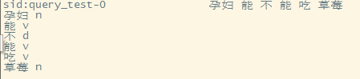

 是**已经切分好的句子**；

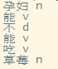是**在词语后标注其相应的词性**。

1. 标注格式：

**词语和词性之间空格**。

1. 不知道该词语是什么词性时，可借助**《现代汉语信息词典》**。

如何**安装词典**：

①下载词典

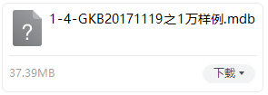

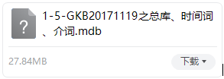

②安装MDB ACCDB Viewer 后，即可打开词典

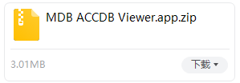

如何**使用词典**：

以“孕妇”为例：

（任一词典即可，如果在一部词典中查询不到，可借助另一部词典，如果都没有，说明该词未作为登陆词收录进词典中）

在词典中选择“总库”，

点击“查找”，在搜索框中搜索“孕妇”，即可看到词典中关于“孕妇”的各种词类信息：

可看到“孕妇“的词性为**名词**。

1. 一些操作命令：

i: 进入编辑

esc: 退出编辑

:w + 回车保存

:q 退出

:wq 保存且退出

:q! 强制退出

:set nu显示行号

:set mouse=a 开启鼠标功能

***退出时一定记得保存标注完成的文档（**:wq 保存且退出**）